Erfolgreicher Messeauftritt in Wien

Eine Gebindereinigungsanlage BUPI CLEANER® POWERTEC KLT erwies sich auf dem alle Technologien umfassenden Reinigungstechnik-Messestand von MAP PAMMINGER auf der Fertigungstechnik - Fachmesse Intertool in Wien als Besuchermagnet.

Vom 10. bis 13. Mai 2016 fand in Wien die Intertool statt, Österreichs einzige Fertigungstechnik - Fachmesse für den metallverarbeitenden Bereich. Auf 110 m² Standfläche präsentierte die MAP PAMMINGER GmbH den aktuellen Stand der Technik in der industriellen Teilereinigung.

Größtes Exponat auf dem Stand des Vertriebspartner der BUPI Golser Maschinenbau GmbH für Österreich war eine BUPI CLEANER® POWERTEC KLT, laut „Industriemagazin“ eines der 20 stärksten Exponate der Intertool. Weil steigende Reinheitsanforderungen immer öfter die Reinigung von Transportgebinden erforderlich machen, erwies sich die spezifisch für diesen Zweck entwickelte Anlage als Publikumsmagnet. Besonders beeindruckt zeigten sich Fachbesucher von deren besonders großem Reinigungsraum bei sehr geringer Aufstellfläche. Das verspricht höchste betriebliche Wirtschaftlichkeit.

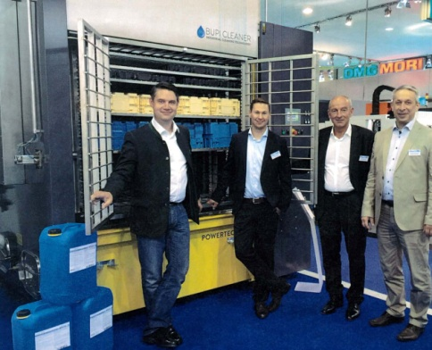
Die spezifisch für die Reinigung von Transportgebinden entwickelte BUPI CLEANER® POWERTEC KLT am Intertool-Stand von MAP PAMMINGER in Wien, präsentiert von Markus Wischenbart, technischer Leiter BUPI Golser, sowie Gerald Leeb, Johann Pamminger und Johann Pühretmair von MAP PAMMINGER (von links).

Über BUPI Golser

BUPI Golser Maschinenbau GmbH mit Sitz in Hallein bei Salzburg (Österreich) ist ein international agierender Hersteller von Teile- und Gebinde-Reinigungsanlagen für industrielle Anwendungen. Die Anlagen der Marke BUPI CLEANER® helfen Kunden, die Gesamteffizienz ihrer Produktionsprozesse sowie ihre Produkt- und Arbeitsplatzqualität zu verbessern und ihren Wasser- und Energieverbrauch zu senken. Sie sind daher unverzichtbarer Bestandteil vieler moderner Produktionsanlagen in allen Weltteilen, BUPI Golser ein Marktführer auf dem Gebiet der technischen Sauberkeit.

Weitere Informationen finden Sie unter www.bupicleaner.com.

